**找规律专题课时作业**

（一）选择题

**1.**如图，下面是按照一定规律画出的“树形图”，经观察可以发现：图A2比图A1多出2个“树枝”， 图A3比图A2多出4个“树枝”， 图A4比图A3多出8个“树枝”，……，照此规律，图A6比图A2多出“树枝”（ ）

A.28 B.56 C.60 D. 124

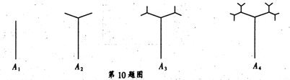

2．按一定规律排列的单项式：*x*3，－*x*5，*x*7，－*x*9，*x*11，……第*n*个单项式是( )

A．B． C． D．

3. 如图，在△*OAB*中，顶点*O*（0，0），*A*（﹣3，4），*B*（3，4），将△*OAB*与正方形*ABCD*组成的图形绕点*O*顺时针旋转，每次旋转90°，则第70次旋转结束时，点*D*的坐标为（　　）

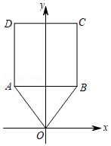

A．（10，3） B．（﹣3，10） C．（10，﹣3） D．（3，﹣10）

4．观察下列等式：70＝1，71＝7，72＝49，73＝343，74＝2401，75＝16807，…，根据其中的规律可得70+71+72+…+72019的结果的个位数字是(　　)

A．0 B．1 C．7 D．8

5.如图，在平面直角坐标系中，点*A*1、*A*2、*A*3…*An*在*x*轴上，*B*1、*B*2、*B*3…*Bn*在直线上，若*A*1（1，0），且△*A*1*B*1*A*2、△*A*2*B*2*A*3…△*AnBnAn*+1都是等边三角形，从左到右的小三角形（阴影部分）的面积分别记为*S*1、*S*2、*S*3…*Sn*．则*Sn*可表示为（　　）

[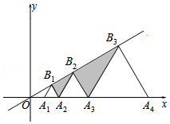](http://www.czsx.com.cn/)

A．22*n*菁优网-jyeoo B．22*n*﹣1菁优网-jyeoo C．22*n*﹣2菁优网-jyeoo D．22*n*﹣3菁优网-jyeoo

（二）填空题

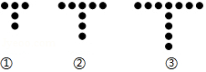6．归纳“”字形，用棋子摆成的“”字形如图

所示，按照图①，图②，图③的规律摆下去，摆

成第个“”字形需要的棋子个数为　 　．

第6题图

**7.**观察下图的构成规律，根据此规律，第8个图中有­­­­_______个圆，第图中有_______个圆．

第7题图

**8.**如图所示，把同样大小的黑色棋子摆放在正多边形的边上，按照这样的规律摆下去，则第（是大于0的整数）个图形需要黑色棋子的个数是 ．

[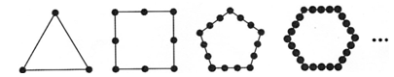](http://www.czsx.com.cn/)

**9.**观察下面的图形，它们是按一定规律排列的，依照此规律，第_____个图形共有120 个。

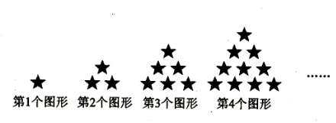

10．一组按规律排列的式子：，，，，…（*ab*≠0），其中第7个式子是_______，第*n*个式子是（*n*为正整数）__________________．

11.如图，将从1开始的自然数按下规律排列，例如位于第3行、第4列的数是12，则位于第45行、第7列的数是　 　．

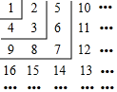

12．在平面直角坐标系中，若干个边长为1个单位长度的等边三角形，按如图中的规律摆放．点*P*从原点*O*出发，以每秒1个单位长度的速度沿着等边三角形的边“*OA*1→*A*1*A*2→*A*2*A*3→*A*3*A*4→*A*4*A*5…”的路线运动，设第*n*秒运动到点*Pn*（*n*为正整数），则点*P*2019的坐标是　 　．[来&源:中国^%教@育出版~网]

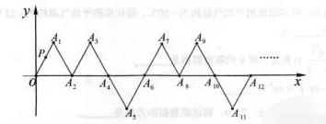

（三）解答题：

**13.**观察下列算式：

① 1 × 3 - 22 = 3 - 4 = -1

② 2 × 4 - 32 = 8 - 9 = -1

③ 3 × 5 - 42 = 15 - 16 = -1

④

……

（1）请你按以上规律写出第4个算式；

（2）把这个规律用含字母的式子表示出来；

（3）你认为（2）中所写出的式子一定成立吗？并说明理由．

**14．**如下数表是由从1 开始的连续自然数组成，观察规律并完成各题的解答.

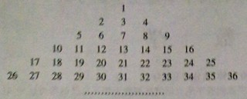

（1）表中第8行的最后一个数是 ，它是自然数 的平方，第8行共有 个数；

（2）用含*n*的代数式表示：第*n*行的第一个数是 ，最后一个数是 ，第*n*行共有 个数；

（3）求第*n*行各数之和．